北京市大兴区商务委
2018年政府信息公开工作年度报告
(2019年3月)
本报告是根据《中华人民共和国政府信息公开条例》（以下简称《条例》）要求，由北京市大兴区商务委员会编制的2018年度政府信息公开年度报告。
全文包括概述，落实《大兴区2018年政务公开要点》情况，政府信息公开组织机构、制度建设、渠道场所、教育培训等工作情况，主动公开政府信息的情况，依申请公开政府信息和不予公开政府信息的情况，因政府信息公开申请行政复议、提起行政诉讼的情况，政府信息公开工作存在不足及改进措施。
本报告中所列数据的统计期限自2018年1月1日起至2018年12月31日止。本报告的电子版可在北京市大兴区人民政府网站（http://www.bjdx.gov.cn/）信息公开栏目中下载。如对报告有任何疑问，请与大兴区商务委员会联系（地址:北京市大兴区永华南里甲14号楼908；邮编：102600；联系电话：010-81298203；电子邮箱：swwdzb@bjdx.gov.cn）。
一、概 述
2018年，大兴区商务委按照《北京市大兴区人民政府办公室关于印发<大兴区2018年政务公开要点>的通知》（京兴政办发〔2018〕41号）及《北京市大兴区人民政府办公室关于做好政务公开有关工作的通知》要求，持续做好政务公开各项工作，促进中心工作的更好开展。
一是加强工作部署督导。主要领导高度重视政府信息及政务公开工作，通过工作部署、工作总结、党组会、班子会、主任专题会等方式，部署政务公开工作，明确工作要求，确保工作落实到位。全年共召开政府信息公开相关会议3次,强化各科室信息公开的意识。
二是持续完善工作机制。持续以网站建设为抓手，每月通报各科室信息公开的情况，提升了公开工作的规范性；其次，结合公文管理，对规范性文件进行发文前公开属性审查，及时公开与社会公众相关的文件内容，确保公开有审查。
三是持续强化组织机构建设。明确专门科室、责成专人负责政务公开工作，明确党政办公室为政府信息公开查询处，积极利用档案局等作为政府信息公开的外延机构。
四是持续做好渠道建设。继续加强政府网站建设工作，完善管理机制，制定了《网站建站及信息报送管理办法（试行）》，明确政务信息公开的任务指标和责任分工，全年累计刊发信息400余条，及时有效地反映了全委工作情况；及时通过政府信息公开系统、大兴信息等上报信息，扩大公开范围；运用微信公众号、政务微博等新媒体及时公开重要信息；及时通过大兴报社等外部渠道，公开与群众关系密切的商务发展情况。
五是加强政务公开教育培训。为提高政务信息质量，2018年5月24日，邀请区委办信息科相关负责人对通讯员进行了培训，有效提升了政务信息的报送数量和频次，为推进政府信息和政务公开提供了有力抓手。
二、落实《大兴区2018年政务公开工作要点》情况
根据《大兴区2018年政务公开工作要点》要求，我委共涉及七大工作任务，具体落实情况如下：
- 做好生活性服务业品质提升信息公开。
2018年落实情况：
对于与社会公众密切相关的生活性服务业品质提升工作，我委按照季度积极主动公开进展信息，并通过第三方开展生活性服务业网点落图工作，通过我委微信公众号进行了公开，积极回应公众关切。为加强工作指导性，我委编制了《大兴区生活性服务业发展规划》，并通过区政府网站公开征集了公众意见，共收到邮件24份，经审查均为其他类信息，有效意见和建议0件，我委及时在政府网站进行了征集结果的公开。同时，我委重点围绕生活性服务业品质提升工作，按季度主动公开了我区生活性服务业网点建设提升情况。
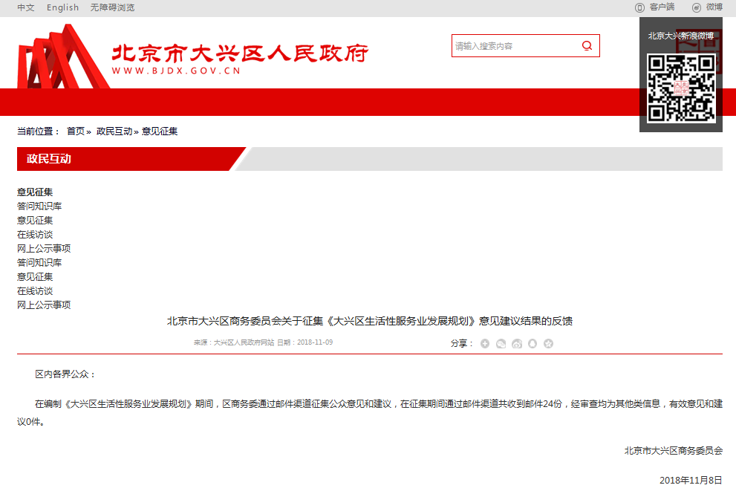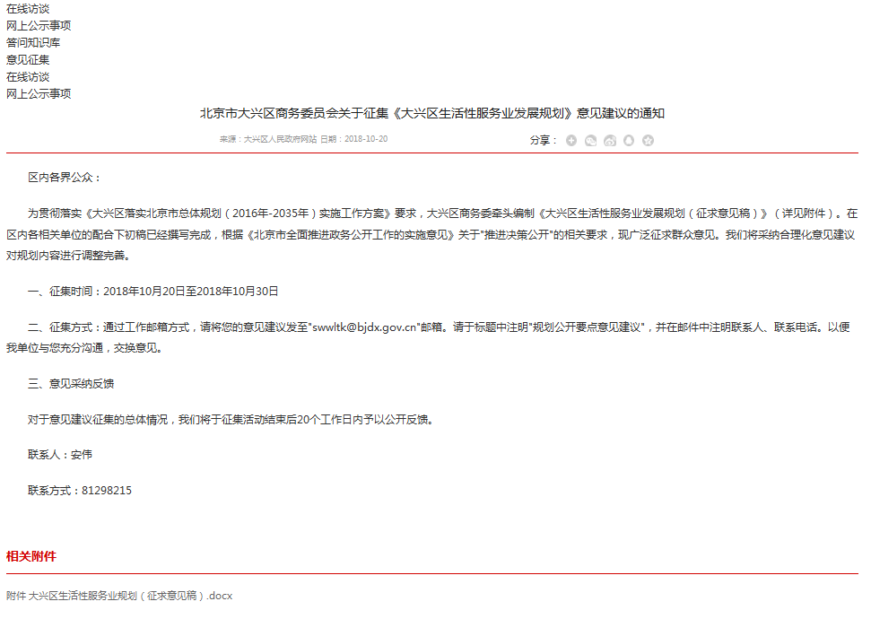
(二)及时公开优化营商环境政策措施及实施效果。
2018年落实情况：
我委深入贯彻落实市区关于优化营商环境的各项政策措施，及时在区商务委网站、区政府网站公开对外贸易经营者备案登记、变更登记、成品油经营企业变更等办理指南，并根据职权调整和流程更改及时更新，确保群众办事方便，不断提高办理效率，优化营商环境，大幅提高了服务效率。
(三)围绕政府自身建设做好信息公开。
2018年落实情况：
持续完善政务公开工作机制，制定了《大兴区商务委员会2018年政务公开工作落实方案》，明确了全年各科室工作重点和任务分工；规范公文管理管理，要求各科室明确文件公开属性；严格履行政府信息公开审查程序，持续完善政府信息公开前审查制度，加强对信息公开保密审批的监督落实；按照区财政局等工作要求，及时通过商务委网站、区政府网站公开了2017年决算及2018年预算情况。
- 加强解读回应。
2018年落实情况：
2018年，我委制定了《大兴区提升外贸企业国际化经营能力和促进总部经济、商务服务业发展暂行办法》，纳入我区1+N产业促进政策中，11月19日，我委在大兴区“1+N”产业政策发布会上正式发布《提升外贸企业国际化经营能力和促进总部经济、商务服务业发展暂行办法》，委主要领导对政策内容进行了政策介绍和专业解读，同时我委制定了相关解读文件，已报至产促中心，由产促中心统一印制相关解读材料，已通过11月19日新闻发布会进行了解读和公开发放。
(五)加强公众参与和政民互动，推行重大决策公开。
2018年落实情况：
为加强工作指导性，我委编制了《大兴区生活性服务业发展规划》，并通过区政府网站公开征集了公众意见，共收到邮件24份，经审查均为其他类信息，有效意见和建议0件，及时在政府网站进行了征集结果的公开。
(六)加强政务公开制度机制建设。
2018年落实情况：
持续完善政务公开工作机制，制定了《大兴区商务委员会2018年政务公开工作落实方案》，明确了全年各科室工作重点和任务分工；坚持文件有审批、公开有研判，持续规范公文管理管理，要求各科室制定公文必须填写《公文审批单》，对文件公开属性进行判断，报主管领导审定后才可制发；严格履行政府信息公开审查程序，持续完善政府信息公开前审查制度，要求各科室发布政务信息前必须填写《信息发布保密审批表》，加强对信息公开保密审批的监督落实；落实上级要求，完善政务公开清单动态管理，做好政务公开全清单编制工作。
(七)加强政务公开平台建设。
2018年落实情况：
我委认真落实大兴区关于网站建设的考核管理办法，持续加强网站建设和信息公开，配合做好“一区一网”网站整合和信息转移工作，全年共通过网站公开政务信息400余条；运用微信公众号、政务微博等新媒体及时公开重要信息，其中微信共推送近705次（近2200条）；通过大兴报、大兴政务微博等积极开展生活性服务业品质提升等工作情况的公开。
三、主动公开情况
按照《条例》第15条规定，通过政府网站、微信、微博等便于公众知晓的方式主动公开。按照《条例》 第16条规定，继续完善政府信息公开查询处等政府信息公开查阅场所，为公民、法人或者其他组织获取政府信息提供便利。
2018年主动公开政府信息数403条。其中，主动公开规范性文件数4条，制发规范性文件178件。
重点领域公开政府信息数119条。其中，主动公开财政预算决算、“三公经费”和行政经费信息数2条；主动公开生产安全事故的政府举措、处置进展、风险预警、防范措施等信息数117条。
通过不同渠道和方式公开政府信息的情况，包括政府网站公开政府信息数403条；政务微博公开政府信息数3条；政务微信公开政府信息数42条。

四、依申请公开情况
按照《条例》第13条规定，我委自《条例》实施之日起正式受理公民、法人或者其他组织根据自身生产、生活、科研等特殊需要提出的政府信息公开申请。为落实《条例》确定的政府信息依申请公开制度，我委继续完善政府信息公开申请受理场所，并公布政府信息公开受理机构联系方式。
（一）申请情况
我委2018年度共收到各类政府信息公开申请1件。
（二）答复情况
申请涉及1-6月在我区注册的外贸企业名单，我委已严格按照《中华人民共和国政府信息公开条例》及《2015北京市政府信息公开工作要点》进行了及时答复，办结率达100%，及时准确地为社会公众解答了相关申请。

五、复议和诉讼情况
按照《条例》第33条规定，公民、法人或者其他组织认为行政机关在政府信息公开工作中的具体行政行为侵犯其合法权益的，可以依法申请行政复议或者提起行政诉讼。
我委2018年无行政复议及行政诉讼案件。

六、存在的不足及改进措施
我委高度重视政府信息和政务公开工作，着力打造“阳光商务”、“公开商务”，但工作仍有以下不足：
我委高度重视政府信息和政务公开工作，着力打造“阳光商务”，但工作仍有较大提升空间。
一是主动公开的意识还需继续加强，“非保密必公开”的整体意识还有待加强。
二是政务公开的工作水平仍有待提升，对于公开的内容、范围、公开方式仍有欠缺，对依申请公开事项相关法律法规及操作流程仍需加强学习，渠道的畅通性有待提升。
针对以上不足，我委将在2019年采取以下改进措施：
一是根据大兴区重点领域政务公开全清单，持续进行本单位重点领域政务公开，并按照清单要求，公开各项相关信息。
二是健全政务公开工作机制，形成全委上下统筹协调的工作机制，明确工作流程，提高公开工作的规范性，积极推动依申请公开向主动公开转化。
三是继续加强公开渠道及平台建设，以围绕“一个平台（政府网站）、多个渠道（信息公开系统、大兴信息、微博、微信等）”进一步加强政务公开的渠道建设，畅通公开途径，及时准确地向社会公众传达政务信息，让权力在阳关下运行。

北京市大兴区商务委员会
2019年3月
附件1：
政府信息公开情况统计表（大兴区商务委）
（ 2018年度）
填报单位（盖章）：
统 计 指 标 |  | 单位 |  | 统计数
一、主动公开情况 |  |  |  | 403
（一）主动公开政府信息数  （不同渠道和方式公开相同信息计1条） |  | 条 |  | 403
其中：主动公开规范性文件数 |  | 条 |  | 4
制发规范性文件总数 |  | 件 |  | 178
（二）重点领域公开政府信息数  （不同渠道和方式公开相同信息计1条） |  | 条 |  | 119
其中：主动公开财政预算决算、“三公经费”和行政经费信息数 |  | 条 |  | 2
主动公开保障性安居工程建设计划、项目开工和竣工情况，保障性住房的分配和退出等信息数 |  | 条 |  | 0
主动公开食品安全标准，食品生产经营许可、专项检查整治等信息数 |  | 条 |  | 0
主动公开环境核查审批、环境状况公报和重特大突发环境事件等信息数 |  | 条 |  | 0
主动公开招投标违法违规行为及处理情况、国有资金占控股或者主导地位依法应当招标的项目等信息数 |  | 条 |  | 0
主动公开生产安全事故的政府举措、处置进展、风险预警、防范措施等信息数 |  | 条 |  | 117
主动公开农用地转为建设用地批准、征收集体土地批准、征地公告、征地补偿安置公示、集体土地征收结案等信息数 |  | 条 |  | 0
主动公开政府指导价、政府定价和收费标准调整的项目、价格、依据、执行时间和范围等信息数 |  | 条 |  | 0
主动公开本市企业信用信息系统中的警示信息和良好信息等信息数 |  | 条 |  | 0
主动公开政府部门预算执行审计结果等信息数 |  | 条 |  | 0
主动公开行政机关对与人民群众利益密切相关的公共企事业单位进行监督管理的信息数 |  | 条 |  | 0
主动公开市人民政府决定主动公开的其他信息数 |  | 条 |  | 0
（三）通过不同渠道和方式公开政府信息的情况 |  |  |  | 448
1.政府公报公开政府信息数 |  | 条 |  | 0
2.政府网站公开政府信息数 |  | 条 |  | 403
3.政务微博公开政府信息数 |  | 条 |  | 3
4.政务微信公开政府信息数 |  | 条 |  | 42
5.其他方式公开政府信息数 |  | 条 |  | 0
二、回应解读情况
（一）回应公众关注热点或重大舆情数  （不同方式回应同一热点或舆情计1次） |  | 次 |  | 0
（二）通过不同渠道和方式回应解读的情况 |  |  |  | 1
1.参加或举办新闻发布会总次数 |  | 次 |  | 1
其中：主要负责同志参加新闻发布会次数 |  | 次 |  | 1
2.政府网站在线访谈次数 |  | 次 |  | 0
其中：主要负责同志参加政府网站在线访谈次数 |  | 次 |  | 0
3.政策解读稿件发布数 |  | 篇 |  | 7
4.微博微信回应事件数 |  | 次 |  | 0
5.其他方式回应事件数 |  | 次 |  | 0
三、依申请公开情况 |  |  |  | 1
（一）收到申请数 |  | 件 |  | 1
1.当面申请数 |  | 件 |  | 0
2.传真申请数 |  | 件 |  | 0
3.网络申请数 |  | 件 |  | 0
4.信函申请数 |  | 件 |  | 1
（二）申请办结数 |  | 件 |  | 1
1.按时办结数 |  | 件 |  | 1
2.延期办结数 |  | 件 |  | 0
（三）申请答复数 |  | 件 |  | 1
1.属于已主动公开范围数 |  | 件 |  | 0
2.同意公开答复数 |  | 件 |  | 1
3.同意部分公开答复数 |  | 件 |  | 0
4.不同意公开答复数 |  | 件 |  | 0
其中：涉及国家秘密 |  | 件 |  | 0
涉及商业秘密 |  | 件 |  | 0
涉及个人隐私 |  | 件 |  | 0
危及国家安全、公共安全、经济安全和社会稳定 |  | 件 |  | 0
不是《条例》所指政府信息 |  | 件 |  | 0
法律法规规定的其他情形 |  | 件 |  | 0
5.不属于本行政机关公开数 |  | 件 |  | 0
6.申请信息不存在数 |  | 件 |  | 0
7.告知作出更改补充数 |  | 件 |  | 0
8.告知通过其他途径办理数 |  | 件 |  | 0
四、行政复议数量 |  | 件 |  | 0
（一）维持具体行政行为数 |  | 件 |  | 0
（二）被依法纠错数 |  | 件 |  | 0
（三）其他情形数 |  | 件 |  | 0
五、行政诉讼数量 |  | 件 |  | 0
（一）维持具体行政行为或者驳回原告诉讼请求数 |  | 件 |  | 0
（二）被依法纠错数 |  | 件 |  | 0
（三）其他情形数 |  | 件 |  | 0
六、举报投诉数量 |  | 件 |  | 0
七、依申请公开信息收取的费用 |  | 万元 |  | 0
八、机构建设和保障经费情况
（一）政府信息公开工作专门机构数 |  | 个 |  | 1
（二）设置政府信息公开查阅点数 |  | 个 |  | 1
（三）从事政府信息公开工作人员数 |  | 人 |  | 2
1.专职人员数（不包括政府公报及政府网站工作人员数） |  | 人 |  | 0
2.兼职人员数 |  | 人 |  | 2
（四）政府信息公开专项经费（不包括用于政府公报编辑管理及政府网站建设维护等方面的经费） |  | 万元 |  | 0
九、政府信息公开会议和培训情况
（一）召开政府信息公开工作会议或专题会议数 |  | 次 |  | 2
（二）举办各类培训班数 |  | 次 |  | 1
（三）接受培训人员数 |  | 人次 |  | 23
单位负责人：马士刚 审核人：韦节友 填报人：孙慧媛
联系电话：81298203 填报日期：2019年3月

